Intervenções temporárias em ruínas históricas: uma solução sustentável em Florianópolis/SC

Temporary interventions in historic ruins: a sustainable solution in Florianópolis/SC.

Mara Regina Pagliuso Rodrigues, pós-doutoranda, UFSC
marareginapr@gmail.com
Lucas Rodrigo Nora, Doutorando, UFSC
arq.lucasnora@gmail.com
Evandro Fiorin, Professor Doutor, UFSC
evandrofiorin@gmail.com

Número da sessão temática da submissão – [ 3 ]

Resumo

Este trabalho é um construto que delineia uma forma de levantamento que se utiliza de caminhadas para encontrar os edifícios em ruínas com valor histórico a serem estudados, a partir de registros fotográficos e análise técnica capaz de dar suporte para intervenções temporárias que tenham como pilar a sustentabilidade. Nas ações projetuais optamos por utilizar pneus inservíveis como agregado para a confecção de elementos pré-moldados, que seriam essenciais para restituir integridade física às ruínas históricas. Em outra fase, contaríamos com a ideia de participação na autoconstrução; uma alternativa viável para sua implementação, aproximando um sentido humano de uma base técnico-científica. De tal sorte, os populações em situação de vulnerabilidade social que habitam esses espaços em desuso poderiam participar do processo de intervenção temporária e compreender a importância de preservar a história da cidade.
Palavras-chave: Elementos sustentáveis; Reabilitação; Ruínas residenciais.

Abstract
This work is a construct that outlines a way of surveying that uses walks to find historically valuable buildings in ruins to be studied, based on photographic records and technical analysis capable of supporting temporary interventions that are sustainable. In the project actions, we chose to use unserviceable tires as aggregates for the production of precast elements, which would be essential to restore physical integrity to historical ruins. In another phase, we would rely on the idea of participation in self-construction; a viable alternative for its implementation, approaching a human sense of a technical-scientific basis. In this way, populations in situations of social vulnerability who inhabit these unused spaces could participate in the process of temporary intervention and understand the importance of preserving the history of the city.

Keywords: Sustainable elements; Rehabilitation; Residential ruins.

Introdução

As ruínas históricas abrigam nômades urbanos e subjetividades subalternas configurando espaços sem lei, ocultando práticas ilícitas, mas, também, podendo revelar surpresas nos modos de uso e ocupação urbanos. Sendo assim, para desvendar essas espacialidades é preciso instituir outra lógica de levantamento e análise, num processo de aproximação do lugar, que possa suscitar um encontro com os Outros, além da busca por modos de leitura e interpretação não hegemônicos desses espaços (FOUCAULT, 1984).
Nesse sentido, este trabalho tem como seu objeto de investigação os espaços derivados da obsolescência, do abandono e da deterioração, nas conformações urbanas contemporâneas na cidade de Florianópolis/SC. Assim, objetivamente, estuda alternativas projetivas para lidar com as áreas que surgem como espaços de uma lógica de insubordinação ao capital, refutando uma condição de privatização espacial, à qual, as próprias cidades brasileiras estão submetidas, na medida em que se modernizam e crescem (SANTOS, 1994).
Nesse contexto, buscamos dar revelo às ruínas históricas em pontos estratégicos do centro expandido de Florianópolis, de forma a reabilitar sua ocupação para as populações em situação de vulnerabilidade social, de uma maneira criativa e sustentável. Um modo de atender à pluralidade de subjetividades subalternas que habitam a cidade e, assim, ativar novas significações, diante de um estado de amnésia de alguns edifícios com valor patrimonial.
Como metodologia empregada, nossas caminhadas pela cidade revelaram alguns vestígios do passado, com grande potencial de ressignificação. Edifícios que elencamos por meio de registros fotográficos e, posteriormente, uma avaliação acurada. São espaços com alto grau de deterioração, marcados pelo esquecimento e pelo uso subalterno. Assim, nossa preocupação foi construir um levantamento cartográfico que pudesse unir uma abordagem mais humanista a uma visão técnico-científica, conciliando saberes para intervenções com uma abordagem mais sustentável.
Desta forma, o que apresentamos neste trabalho é um construto que delineia uma forma de levantamento que se utiliza de caminhadas para encontrar os edifícios a serem estudados, registros fotográficos e análise técnica capaz de dar suporte para intervenções que tenham como pilar a sustentabilidade. Portanto, depois dessas ações optamos por utilizar pneus inservíveis como agregado para a confecção de elementos pré-moldados, que seriam essenciais para restituir integridade física às ruínas históricas a serem estudadas. Em outra fase, contaríamos com a ideia de autoconstrução uma alternativa socialmente e economicamente viável para sua implementação aproximando um sentido humano de uma base técnica. De tal sorte, os populações em situação de vulnerabilidade social poderiam participar do processo e compreender a importância de preservar a história da cidade contada pelas edificações locais.

- Procedimentos Metodológicos: Do caminhar à intervenção sustentável

Em cidades vivas, que permanecem em constante mudança, os signos do passado se entrelaçam com os do presente, construindo uma rede complexa de significados que está em constante modificação (ROLNIK, 2004). A percepção desse mundo dinâmico requer uma perspectiva que permita reconhecer os sujeitos e os objetos, possibilitando a apreensão de suas indeterminações intrínsecas (FERRARA, 2000).
Nesse sentido, mesmo que os lugares do passado tenham uma história, também tem uma existência no presente. A compreensão desses vários tempos sobrepostos é um processo que envolve tanto a essência, quanto a subjetividade de quem vivencia esses espaços. Projetá-los, portanto, torna-se um desafio, uma vez que a linguagem contemporânea utilizada para dar sentido ao mundo não é capaz de abranger todas as dimensões desses lugares do passado. Nesse prisma, a prática estética do caminhar, permite que o espaço urbano seja explorado em suas diversas dimensões, permitindo a apreensão da cidade como dinâmica e em constante transformação (CARERI, 2013).
Desta forma, adentramos a região central de Florianópolis (Figura 1) em busca de alguns vestígios edificados do passado recente. Levamos conosco os nossos dispositivos móveis para fotografar e registrar possíveis interações durante este percurso. Nessa tarefa, trabalhamos como detetives que buscam encontrar as pistas das ruínas históricas, dentre os novos edifícios que compõe a cidade atual. Nos lançamos a caminhar como estrangeiros em terras de descobrimento (FIORIN, 2020).
No caminho encontramos algumas arquiteturas abandonadas, que representam diferentes períodos econômicos, políticos e sociais e que guardam as marcas das ocupações com usos marginais. Como alternativa sustentável de reabilitar essas ruínas residenciais optou-se pela utilização de materiais compostos por resíduos sólidos. Neste caso, resíduos de partículas de pneus inservíveis para a atenuação do impacto provocado pelo passivo ambiental gerado por esse mesmo produto, conjuntamente ao desenvolvimento de novos materiais compostos para uso na construção (RODRIGUES, 2008).
Os pneus têm uma estrutura física especial, com grande resistência e durabilidade. Assim, mesmo no término de sua vida útil, sua deposição em aterros sanitários é inadequada, já que eles não permitem compactação, tornando-se favoráveis para a criação de agentes causadores de enfermidades, oferecendo grandes riscos de incêndios, o que acarreta sérios danos ao meio ambiente. Sendo assim, a utilização dessa tecnologia torna-se viável, pois a própria comunidade que ali habita, se treinada e orientada, poderá executar os elementos e aplicá-los nas residências em questão. Um procedimento que pode retroalimentar uma conciliência entre um sentido mais humano e os meios técnicos científicos em favor da construção de uma solução mais sustentável (AGOPYAN; JOHN, 2011).
Figura 1: Grande Florianópolis e área de estudo: o centro expandido. Fonte: Elaborado pelos autores, 2023.

- Algumas Ruínas Históricas em Florianópolis

Caminhar pelo centro expandido para encontrar as ruínas históricas de Florianópolis, nos provoca um misto de emoções. A arquitetura antiga contrasta com o estado de abandono em que se encontram. As paredes desgastadas pelo tempo, os telhados caindo aos pedaços, as janelas quebradas e a vegetação crescendo livremente em torno das construções. Ao mesmo tempo, encontramos nesses espaços manifestações dos que passaram por ali, antes de nossa chegada. Nesse contexto temos como pressuposto buscar constituir intervenções temporárias para que estas ruínas possam ser transformadas em espaços coletivos. Nosso primeiro passo é identificá-las, registrar fotograficamente, analisar viabilidades técnicas para que possam se manter de pé por algum tempo, de modo que as pessoas que as utilizam possam continuar usufruindo do lugar. Um processo que busca incorporar essa saber de maneira que possa ser difundido e compartilhado com os que ali habitam. Nessa caminhada elencamos quatro edifícios emblemáticos com usos e ocupações diferenciados (Figura 2).
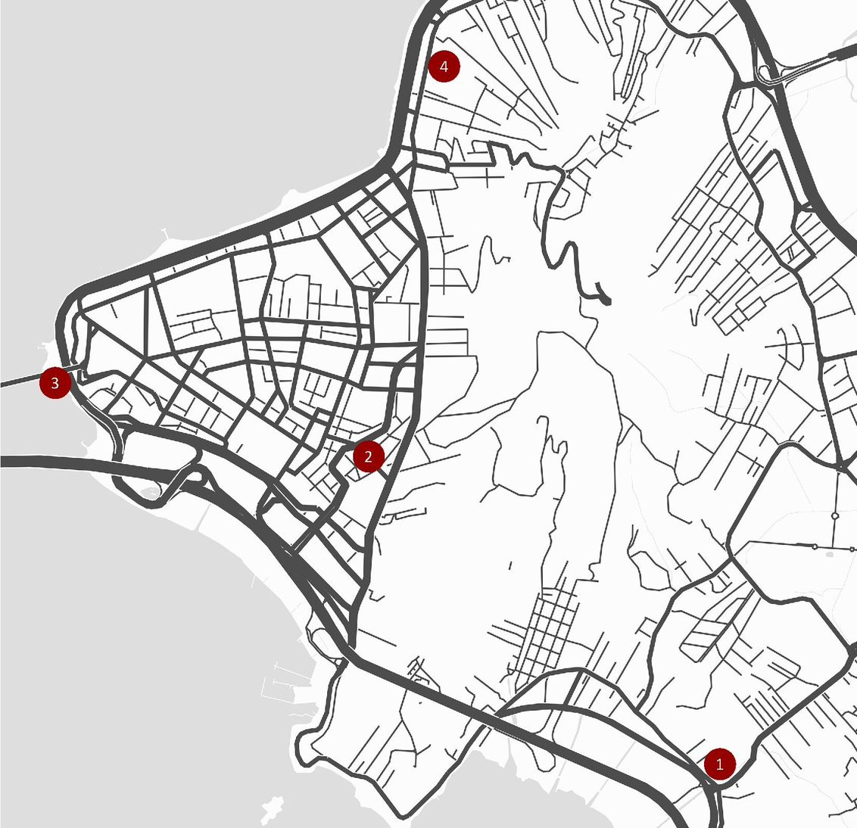
Figura 2: Localização das Ruínas Históricas a serem estudadas. Fonte: Elaborado pelos autores, 2023.
A primeira delas (Figura 3), localizada no Bairro Saco dos Limões, remonta às antigas vilas de pescadores da cidade de Florianópolis. Sua localização em uma pequena concentração histórica, nos indica a importância econômica daquela região como entreposto comercial. Na casa prestes a ruir residem pessoas que se escondem por detrás de suas paredes desgastadas, pelas frestas da janela observamos os pedaços de telhado caído e defronte alguns grafites escondem as marcas do tempo.
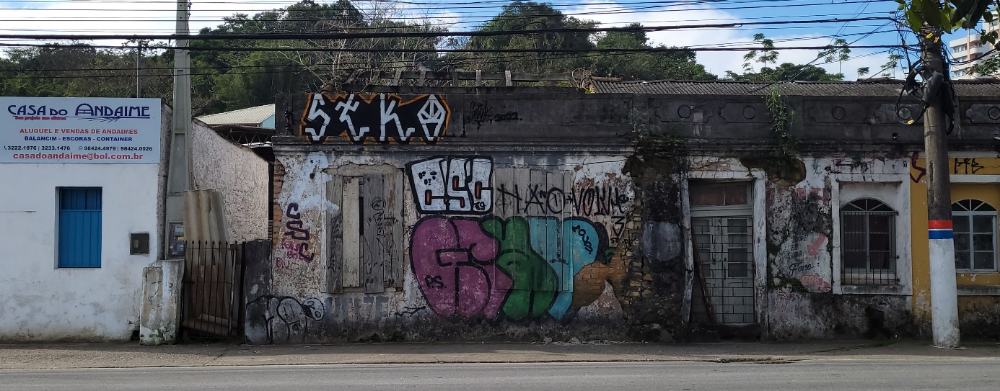
Figura 3 – Casa em Ruínas no Bairro Saco dos Limões. Fonte: Os autores, 2022.

A segunda está localizada na Rua Anita Garibaldi (Figura 4), faz parte de uma área que passou por intensas mudanças econômicas e sociais na Ilha de Santa Catarina. No passado, era um espaço destinado aos mais pobres, mas no século XX passou por um processo de reurbanização e higienização, o que expulsou os moradores carentes e consolidou a área com uma ocupação mais elitizada. Entretanto, as mudanças ocorridas não foram suficientes para impedir que a área se degradasse novamente. Recentemente, há uma forte pressão por parte dos agentes imobiliários para que a área sofra novas intervenções urbanas que permitam a ocupação com edificações mais modernas. Sendo assim, a presença de ruínas nesse território indica que elas podem estar à espera de sua destruição iminente.

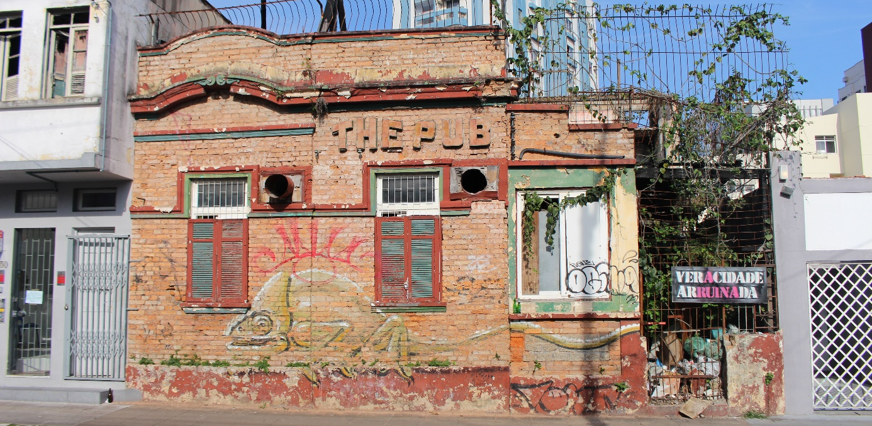
Figura 4 – Edificação abandonada na Rua Anita Garibaldi. Fonte: Os autores, 2022.

A terceira edificação (Figura 5) localiza-se em uma importante área da Ilha de Santa Catarina, antigamente conhecida por sua função portuária. O Estaleiro Arataca foi um dos importantes espaços que recebiam embarcações, antes da construção da Ponte Hercílio Luz. Com as mudanças ocorridas na cidade, o espaço perdeu sua função e foi, em parte, destruído. Insere-se em uma área que ganhou muita atenção por parte dos investidores, especialmente no momento atual, por sua localização estratégica.
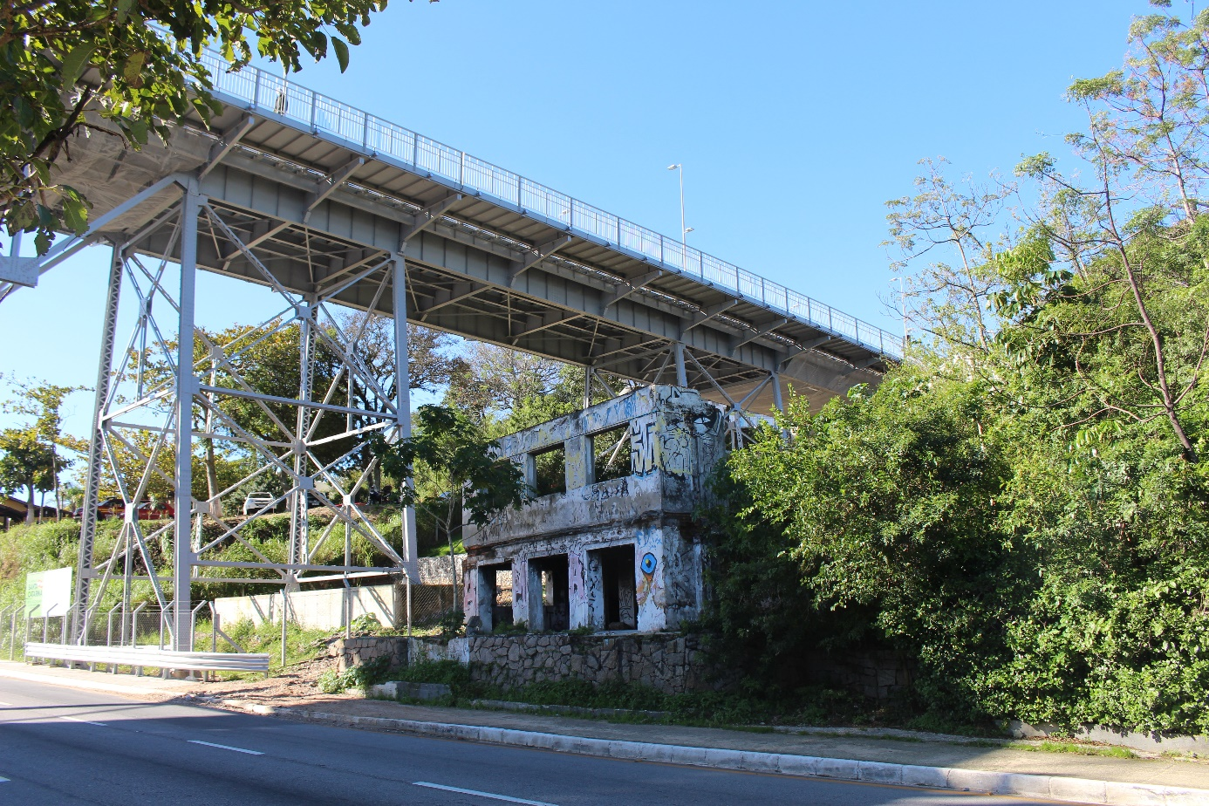
Figura 5 – Estaleiro Arataca. Fonte: Os autores, 2022.

A última edificação (Figura 5) que elencamos para este estudo pertenceu à família do político Vidal Ramos, que além de governar o estado de Santa Catarina entre os anos de 1910 e 1914, foi deputado provincial, deputado federal e senador. Os registros históricos indicam ainda, que lá viveram Nereu Ramos, ex-governador e único catarinense que se tornou Presidente da República; Celso Ramos, também ex-governador do estado; e Mauro Ramos, ex-prefeito de Florianópolis. O conjunto construído no início do século XX, conta com dois sobrados de estilo eclético que remontam ao tempo das antigas chácaras que se localizavam às margens do caminho que fazia a ligação entre os atuais bairros Centro e Trindade. A região era conhecida por estar distante do centro, e ser um balneário para os moradores mais abastados da ilha. As casas contam com cerca de 1.200 m², estando inseridas em um terreno de 23.000 m², em uma das áreas com o metro quadrado mais caro da Ilha de Santa Catarina.
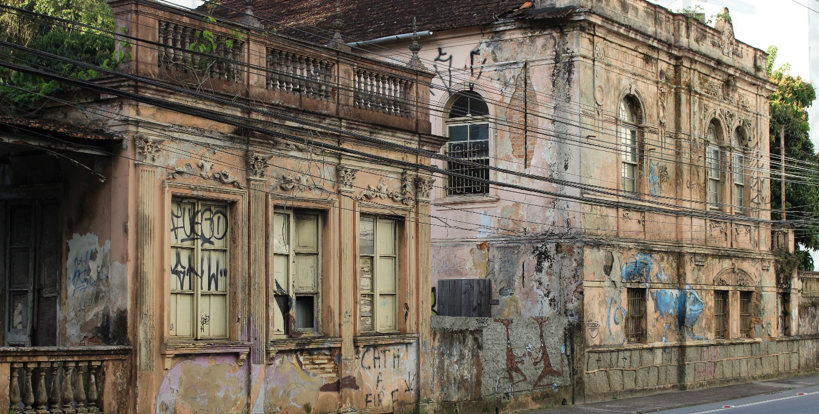
Figura 6 – Casa Vidal Ramos. Fonte: Os autores, 2022.
As edificações selecionadas remontam a diferentes períodos históricos. Como já fora mencionado a obsolescência destas edificações as transforma em áreas de manifestações diversas, espaços marginalizados que abrigam pessoas em situação de vulnerabilidade social. Deste modo, compreendendo a situação presente e os interesses envoltos no abandono destes imóveis como reserva imobiliária, buscamos apontar aqui para propostas de intervenção temporária que possibilitem aos usuários destes espaços algum tipo de uso e ocupação mais segura e, fundamentalmente, uma solução sustentável que os mantenha de pé.

- A aplicação de materiais sustentáveis na intervenção temporária nas ruínas históricas

Após uma análise cuidadosa do estado das ruínas e das necessidades de melhoria, optou-se pela utilização de placas cimentícias com agregado leve de pneus reutilizados como solução sustentável para as reformas necessárias. Essa escolha foi baseada na consideração dos benefícios que o material oferece, como a sustentabilidade ambiental, o re-uso de materiais e a economia de custos. Além disso, a versatilidade das placas cimentícias permite que elas sejam aplicadas em várias partes das construções em estudo, tais como: substituição e reforma de vedações verticais, escadas, tetos, pisos e mobiliário (RODRIGUES, 2008).
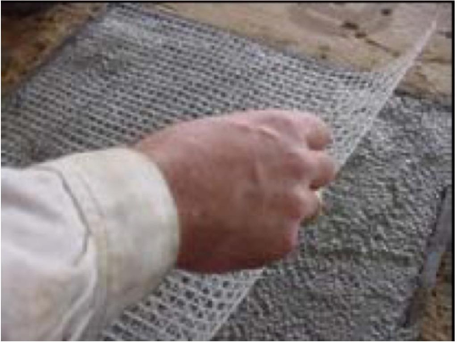
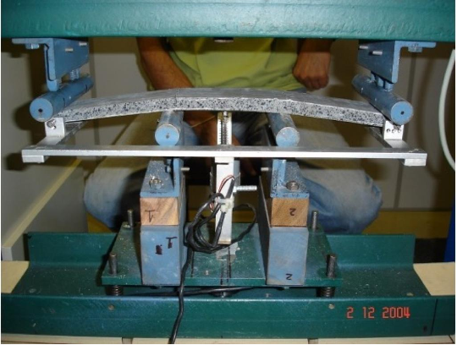
Nossa abordagem para desenvolver essa intervenção temporária baseou-se no trabalho de Rodrigues (2008). A autora desenvolveu uma tecnologia que utiliza borracha de pneus inutilizáveis, que é triturada em diferentes tamanhos por um processo mecânico, para produzir materiais de construção de baixo custo e adequados para uso em elementos construtivos (Figura 7.a). As partículas de borracha são utilizadas como agregado leve em matrizes cimentícias em elementos pré-fabricados leves, como as placas cimentícias, que oferecem uma alternativa mais eficiente e sustentável às placas de gesso acartonado. Além de possuírem alta resistência devido à sua composição (Figura 7.b). Essa tecnologia permite a utilização de materiais reciclados e reduz a quantidade de resíduos que são descartados no meio ambiente, tornando-se uma opção ecologicamente correta.
Figura 7.a: Moldagem da placa cimentícia com partículas de borracha. Fonte: Rodrigues, 2008.
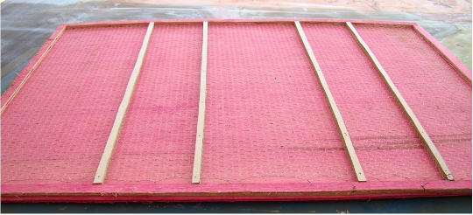
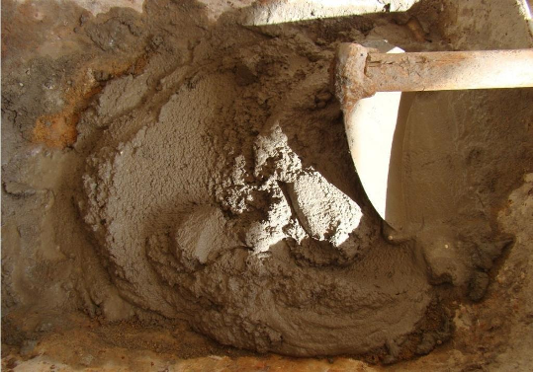
Figura 7.b: Teste de resistência das placas cimentícias. Fonte: Rodrigues, 2008.
Figura 8.a: Molde da proposta de escada em argamassa armada com partículas de pneus como agregado leve. Fonte: Rodrigues, 2008.
Figura 8.b: Detalhe da argamassa. Fonte: Rodrigues, 2008.
Além dos benefícios ambientais e financeiros que essa escolha proporciona, o composto pode ser utilizado como elemento de participação popular na construção. Isso ocorre porque, ao ensinar a população em situação de vulnerabilidade a fazer esse agregado e permitir que realizem intervenções nessas construções, há uma democratização do acesso às tecnologias sustentáveis e um incentivo à participação ativa das comunidades na promoção de práticas mais conscientes. Com conhecimento e recursos adequados, a população pode se tornar protagonista no processo de transformação de suas cidades em locais mais sustentáveis e resilientes, promovendo um desenvolvimento urbano mais equilibrado e consciente.

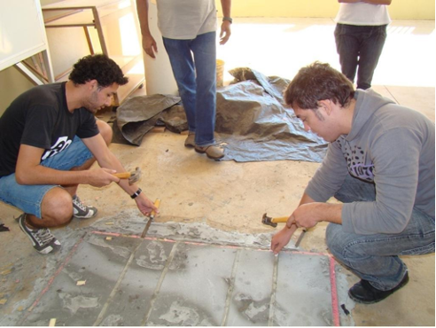
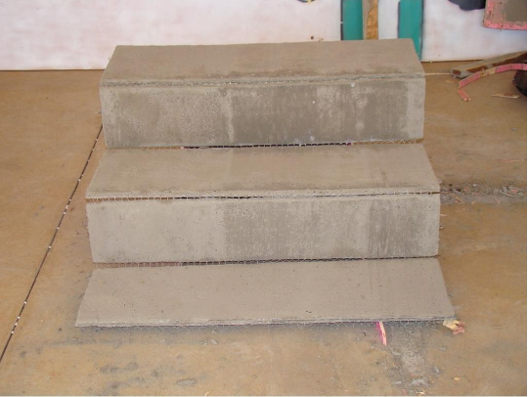
Figura 9.a: Desmolde da escada em argamassa armada com partículas de pneus como agregado leve. Fonte: Rodrigues, 2008.
Figura 9.b: Visualização final (sem acabamento) da escada em argamassa armada com partículas de pneus como agregado leve. Fonte: Rodrigues, 2008.

- Considerações Finais

O que apresentamos neste trabalho é resultante de uma forma de levantamento que se utiliza de caminhadas para encontrar as ruínas históricas a serem estudas a partir de registros fotográficos e análise técnica capaz de dar suporte para intervenções que tenham como pilar a sustentabilidade. A tecnologia desenvolvida pode ser uma alternativa eficiente e sustentável para a reabilitação desses espaços, possibilitando a sua transformação em locais de encontro, aprendizado e conexão. Dessa forma, buscamos conciliar princípios mais humanos coligados aos meios técnicos científicos, para uma solução mais sustentável de intervenção temporária nesses edifícios que elencamos. É importante ressaltar que essas ações não podem ser pontuais ou isoladas, mas, sim, integradas em uma visão ampla e coletiva de planejamento urbano que dê prioridade às populações em situação de vulnerabilidade social que ocupam estes espaços. Uma ação coletiva capaz de transformar a cidade em um lugar mais humano, sustentável e inclusivo.

Referências

AGOPYAN, Vahan Agopyan; JOHN, Vanderley M. O Desafio da Sustentabilidade na Construção Civil. 1. ed. São Paulo: Blucher, 2011. 144 p. v. 5. ISBN 9788521206101.
CARERI, F. Walkscapes: o caminhar como prática estética. São Paulo: Gustavo Gili, 2013.
FERRARA, L. D. Significados urbanos. São Paulo: Edusp, 2000.
FIORIN, E. Caminhar como estrangeiro em terras de descobrimento. São Paulo, Anap, 2020.
FOUCAULT, M. De Outros Espaços. Architecture, Movement, Continuité. Paris, 1984.
RODRIGUES, Mara Regina Pagliuso. Caracterização e utilização do resíduo da borracha de pneus inservíveis em compósitos aplicáveis na construção civil. 2008. Tese (Doutorado em Ciências da Engenharia Ambiental) - Escola de Engenharia de São Carlos, Universidade de São Paulo, São Carlos, 2008. doi:10.11606/T.18.2008.tde-17112008-104700. Acesso em: 2023-03-16.
ROLNIK, Raquel. O que é a cidade. São Paulo: Brasiliense, 2004.
SANTOS, Milton. Técnica, espaço, tempo: globalização e meio técnico-científico informacional. São Paulo, Hucitec, 1994.

